**Lusaga Café**

**El café que te regresa a la vida.**

Innovador, creativo, dinámico, agradable, acogedor

**¿Qué es?**

Lusaga café es un espacio en donde se valora el café orgánico y el trabajo de productores y tostadores del café en Oaxaca, a través de ricas bebidas elaboradas a base de café orgánico, ademas te ayuda a conocer y apreciar mejor el café.

Conocer el origen y los sabores de cada bebída es toda una experiencia ya que cada bebída tiene su forma de degustarlo, y para acompañar tu bebida ofrece crepas y waffles deliciosos con sabores auténticos y unicos.

**Que ofrece?**

Musica en el lugar

Juegos de mesa

* Ajedrez
* Domino
* Jenga
* Uno

Cuadros de arte.

Pizarrones para echar a volar la imaginación.

Dentro de su menú hay una sección de bebidas calientes, en su mayoria son elaboradas con café espresso.

El café caliente no es la unica manera de consumirlo, también se puede aprovechar de sus buenas propiedades en café frío, y estos los encuentras también en el menú.

**Conociendo mas del café**

El café es originario de Etiopía (antiguamente Abisinia) y del Sudán y se extendió a otras partes del mundo pasando por Arabia. En la actualidad dos tercios de todo el café se cultivan en América Latina donde llegó vía Europa en el siglo XVIII.

El café viene de bayas llamadas cerezas que maduran de un color carmesí brillante, dentro se encuentran, cubiertos por una pulpa dulce, dos semillas o granos y más raramente sólo uno.

Una buena parte de la caficultura orgánica se realiza en comunidades indígenas de los estados de Oaxaca, Chiapas, Guerrero y algunos otros estados.

**Beneficios de tomar café orgánico**

* Reduce el riego de alzheimer
* Reduce el dolor de cabeza
* Brinda energia
* Ayuda a sobrellevar la depresión disminuye la concentración de azúcar en la sangre
* Reduce el riesgo de desarrollar diabetes
* Contiene antioxidantes
* Previene la formación de carculos renales y biliares
* Previene la caries
* Contien potasio, magnesio, calcio, sodio y hierro.

***El café se toma sin azucar. El bueno no lo necesita, el malo no lo merece.***

Por qué es importante tomar café sin azucar?

**El café se toma sin azucar , de esta manera tu cuerpo puede aprovechar todas las propiedades buenas que tiene este grano.**

**El café soluble es café? Cuidado con el café soluble o el café instantaneo.**

El café soluble esta compuesto por granos de café de mala calidad (granos que no se pueden vender a granel), los tostan mucho para ocultar su mala calidad, y para oculatr su sabor a quemado le agregan mucha azucar para ocultar el sabor del quemado.

Cuando un productor empieza a seleccionar sus granos, los hace de manera cuidadosa, ya que puede que varios granos salgan defectuosos por plagas o por condiciones del ambiente.

Se empezó a consumir como respuesta a las necesidades de la gente que no podia comprar café orgánico y de buena calidad.

**La mejor manera de aprovechar las propiedades del café**

* comprarlo en grano
* Molerlo en el momoento, ya que si lo mueles y lo guardas se oxida y pierde propidades
* Disfrutar de su sabor sin azucar

**¿Porque tomámos café?**

Cuenta una famosa leyenda que, hace muchos años un pastor descubrio a sus cabras brincando y bailando, tras haber comido de unos frutos rojos. Se le opcurrio hacer una infusion con esos frutos para sentir tambien el ese efecto estimulante. Cuando la probó ante su horrible sabor tiro las bayas al fuego. Asi, poco a poco empezaron a tostarse las semillas en su interior. De este modo descubrió el maravilloso aroma del café tostado.

Asi como esta hay muchas leyendas mas que explican como entró el café a nuestras culturas.

**Formas de extracción.**

El mundo del café es como el del mezcal. Existen diferentes tipos de café y por ello diferentes sabores, olores y colores del grano, esto depende mucho del tueste del café. Diferente tueste diferente sabor.

Asi mismo, el sabor va a cambiar por los diferentes metodos de extracción que se emplea al obtener esta bebída.

El metodo de extracción que Lusaga Café tiene, es la que se hace a traves de una maquina de ESPRESSO.

Una máquina de espresso prepara [café](https://en.wikipedia.org/wiki/Coffee) forzando agua a presión cerca del punto de ebullición a través de un "disco" de café molido y un filtro para producir un café concentrado y espeso llamado espresso.

Este método de extracción evidentemente no es tan sencillo, con sólo conseguir una buena máquina para hacer café ya es un poco complicado. Saber usarla implica muchos conocimientos y habilidades.

Prensa francesa.

¿De que manera aseguramos que nuestro café sea de calidad?

Elegimos bien a nuestro productor, y Cuidamos que la molienda sea en el momento, para evitar la oxidación del café. Además la extracción es inmediata, es decir, en cuanto el café molido este cerca de la salida del agua caliente se extrae y asi se evita que se queme y pierda sus propiedades.

**¿Sabias que?**

El café es una de las**bebidas sin alcohol más sociabilizadoras** de muchos países.

El segundo liquido mas consumible despues del agua.

**¿Qué son los waffles?**

Los waffles son pasteles originarios de la actual Bélgica, pero se han extendido en todo el mundo como uno de los postres más internacionales. Se puede acompañar con frutas, helados, cremas o jarabes, o incluso los waffles salados; hay una receta para cada gusto.

**Tambien ofrecemos crepas**

Una crepa es un tipo de masa cocinada muy delgada a base de harina de trigo en forma de disco. A pesar de que las **crepas** son originarias de Bretaña, una región en el noroeste de Francia, su consumo hoy en día se ha extendido a toda Francia y a varias partes del mundo.

**¿Que cafés ofrece lusaga?.**

**Espresso**

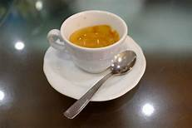

Es considerado como la bebida básica para todas las bebidas a base de café.

Café hecho en el momento. Con presion y espresamente para ti. Es una bebida corta, de 1 onza (20 a 30 militros) , en ella se puede obtener todas las propiedades del café, se obtiene a traves de la presion del agua caliente, cae en la taza produciendo en la parte de arriba una capa delgada de color marron lo que se conoce como la crema del café.

**Café Americano.**

Durante la segunda guerra mundial, los norteamericanos que estaban en Italia pedian café en el bar. El barista les preparaba el café con su maquina espresso. Los americanos miraban al barista perplejoss ¿ y eso que es? He pedido un café no un chupito. El barista inteligente pasaba el espreso a una taza mas grande y añadia agua caliente. Ahora si, esto es un café americano. Como vez, esta es una posible solucion para hacer un café con el cuerpo e intensidad de un café de filtro, pero hecho con la maquina espresso.

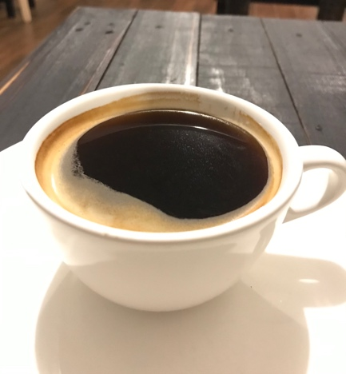

El café americano, es diferente al café de olla, café de cafetera, o café negro obtenido de otra forma de extracción.

El café americano esta hecho a base de espresso rebajado con agua.

Café negro de prensa francesa

Es un café menos fuerte, y con otro sabor.

**Capuccinos**

El nombre proviene del color del habito de los frailes capuchinos, refiriéndose al color marrón de sus hábitos, que tienen el mismo color de un café con leche.  
El el siglo 16, los austriacos preparaban café con los sacos de café dejados por los turcos después de la batalla y, para suavizar la fuerza, echaron leche y miel, obteniendo así la bebida que hoy la conocemos como Cappuccino.

Su presentacion depende mucho de la cultura cafetera de cada pais. Por ejemplo en mexico se le agrega canela encima.

Y tiene el perfecto equilibrio entre el sabor del espresso y el dulce sabor de la leche emulsionada.

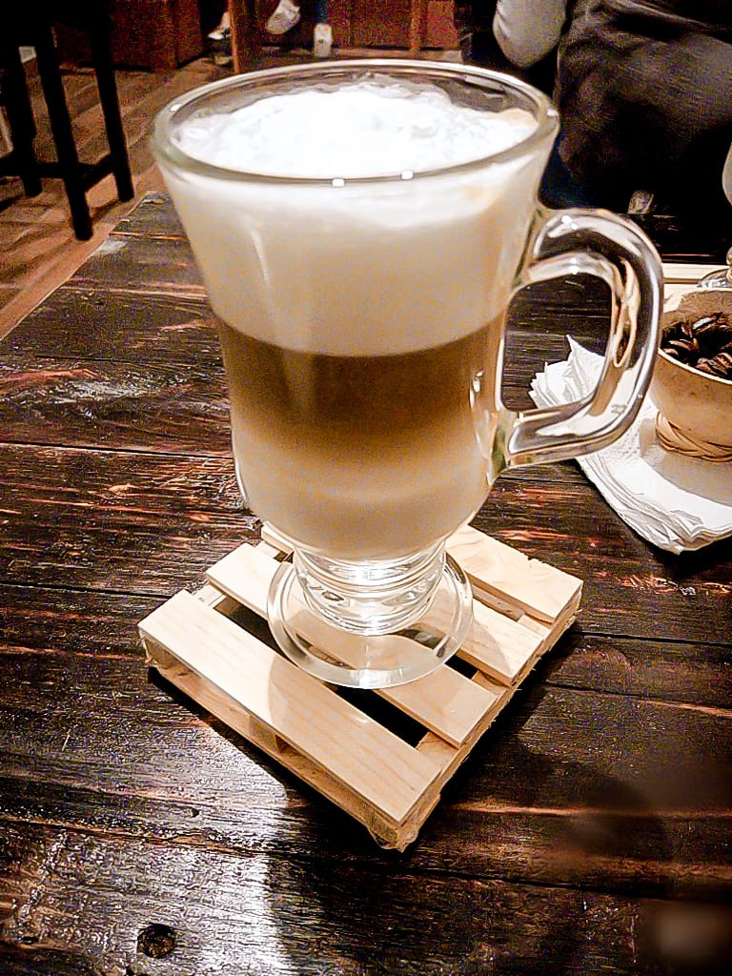

En el capuccino se texturiza la leche, por lo tanto se puede apreciar una bebida mas espumosa.

**Latte.**

**(leche en italiano)**

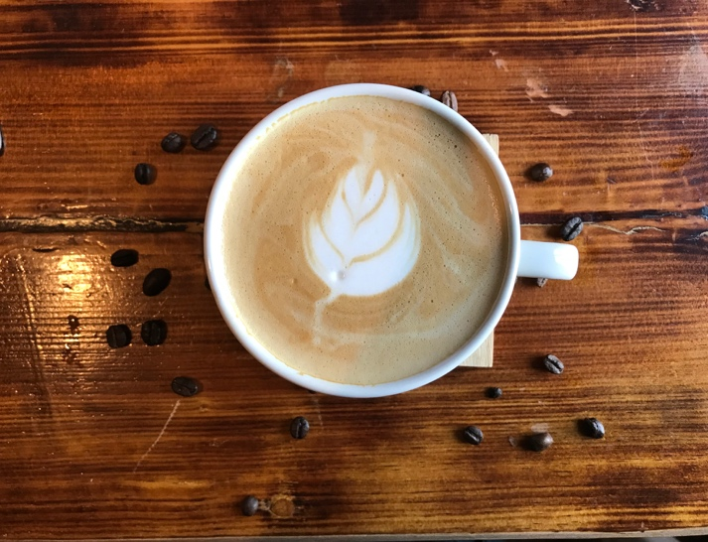

El café latte es una bebida que se realiza con leche, se texturiza la leche lo suficiente, cuidando que no se produzca mucha espuma. Esta bebida es muy cremosa y se puede apreciar la combinación perfecta de café con leche muy cremosa.

**Moka**

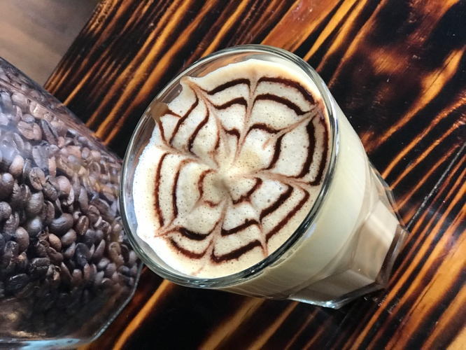

El Café Moca es una variación del Capuchino, pero está hecho con espresso, leche vaporizada y chocolate.  
Como el Capuchino lleva un tercio de espresso y dos tercios de leche espumada a lo que que se suele añadir el chocolate en forma de sirope.

**Caramel macchiatto**

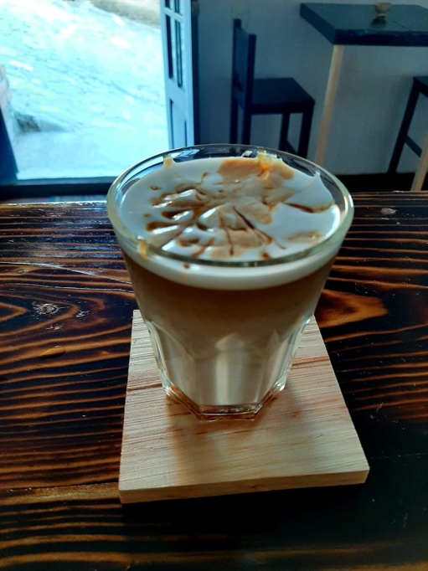

El nombre “Macchiato” en italiano significa “marcado”, es decir, se “marca” el café espresso con leche vaporizada y con caramelo. Esta bebida esta inspirada en el capuccino, pero en un vaso mas grande para adaptarlo al publico americano. Se llena un vaso con leche vaporizada y, para darle un poco de color y sabor café se le añade un espreso.

**Afogato.**

Esta bebida es, en realidad, un postre clasico italiano. Muy simple de preparar y, ademas, increiblemente bueno.

**Bebidas frias**

Las bebidas frías tienen los hielos flotando

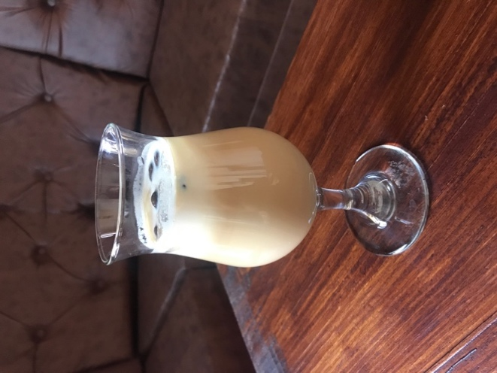

Café tailandes

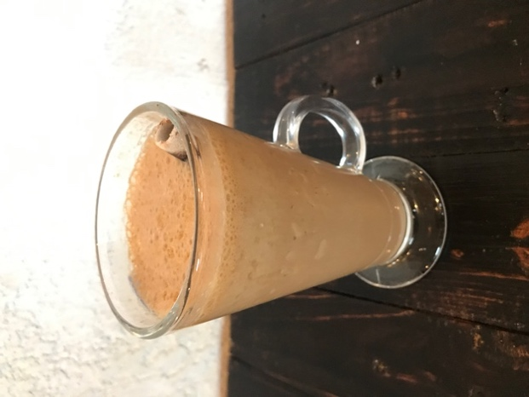

Malteada

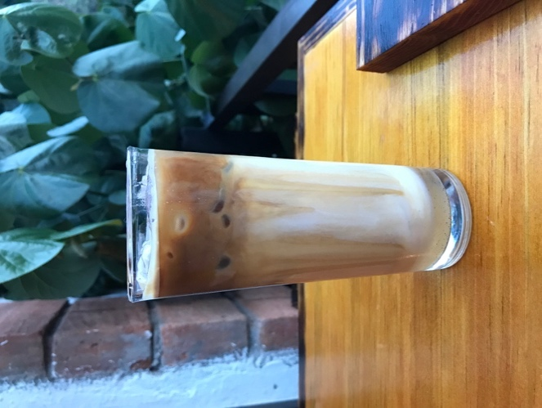

Caramel macciato frio

‘

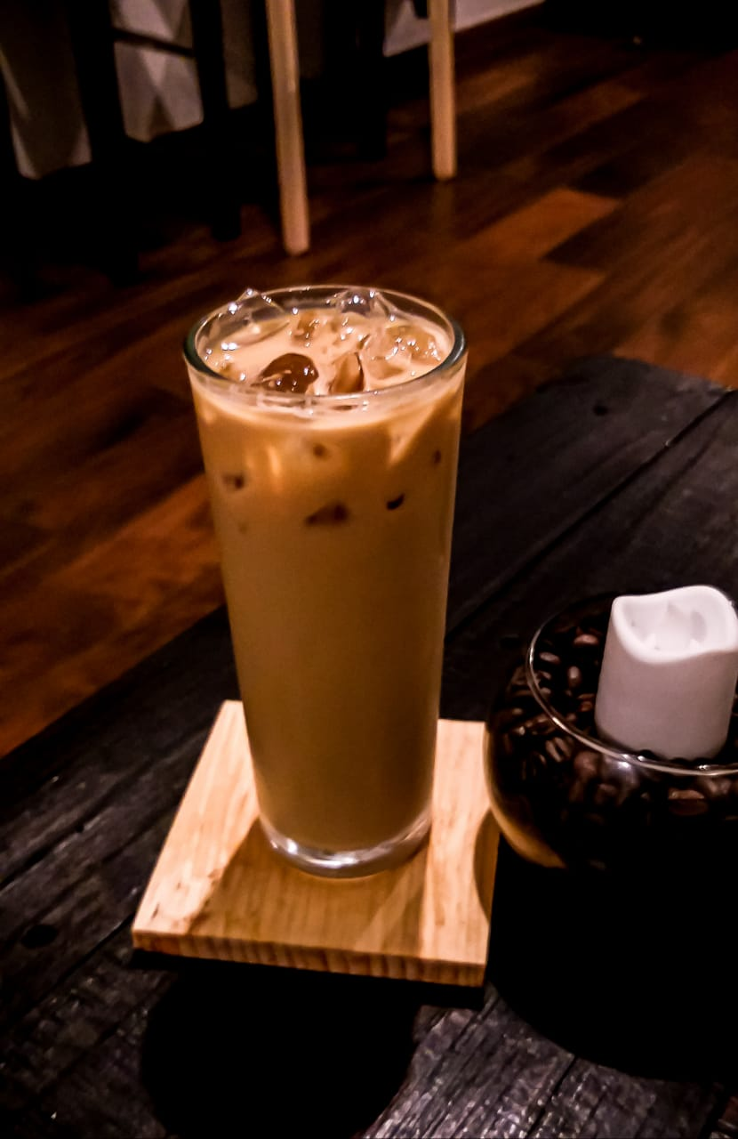

Iced latte

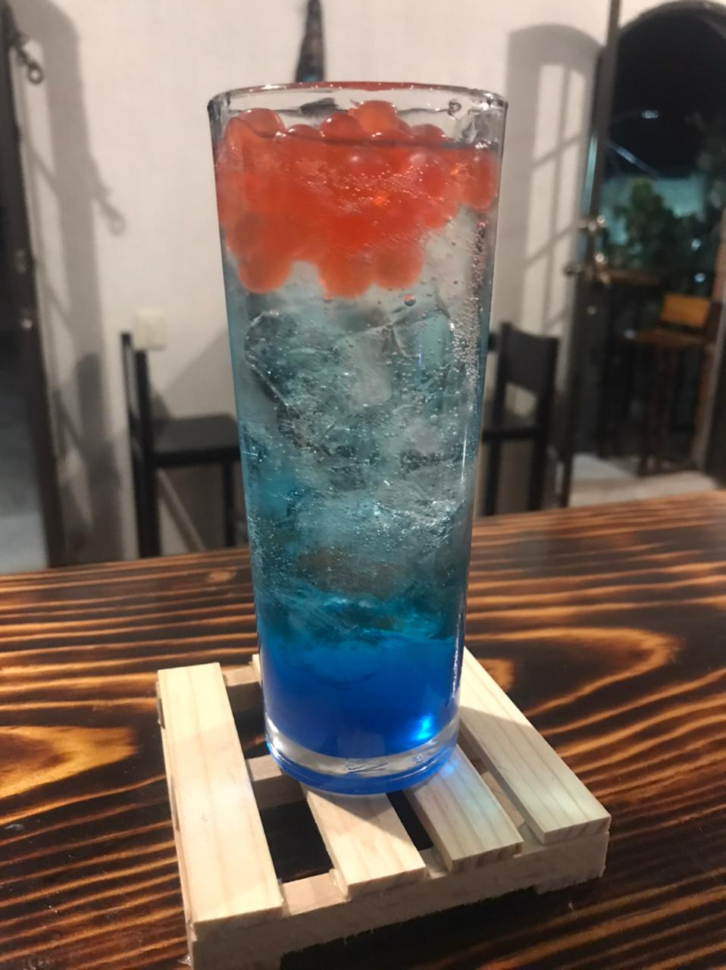

Soda Italiana con perlas explosivas.

Tip. Se revuelve bien antes de tomar.

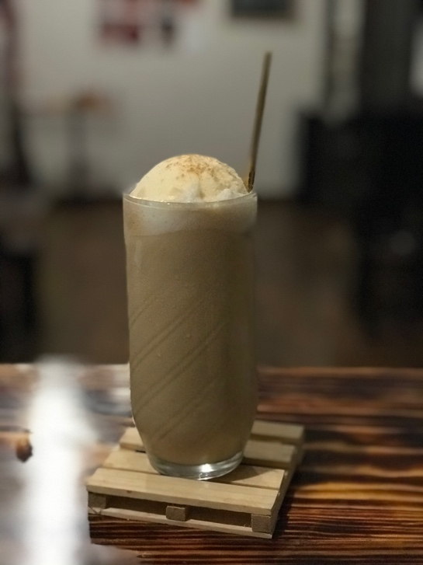

latte helado

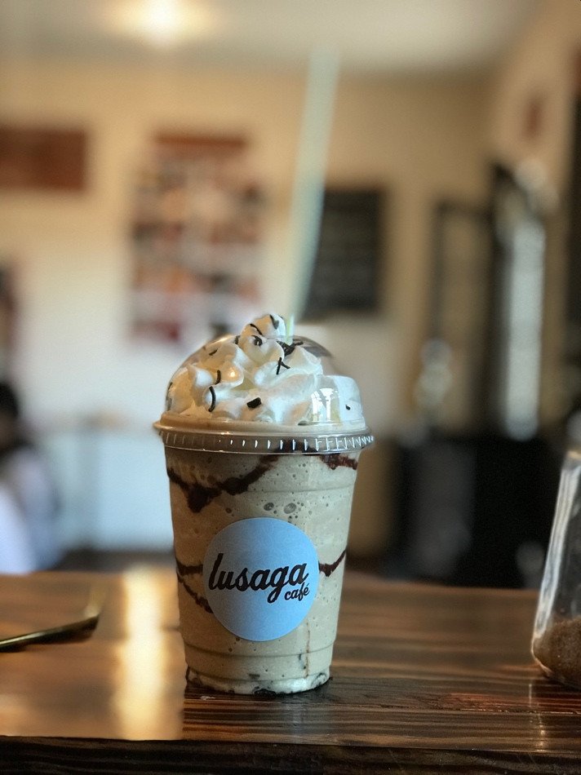

Frapuccino

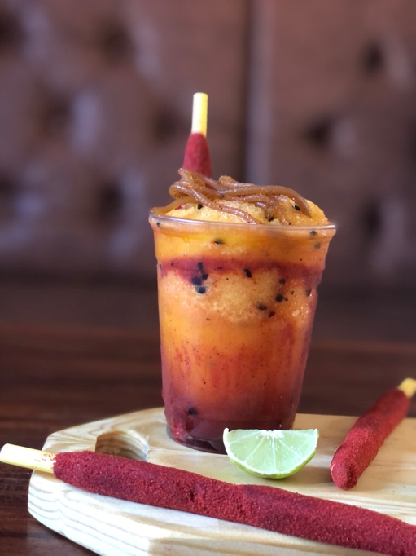

Chamoyada

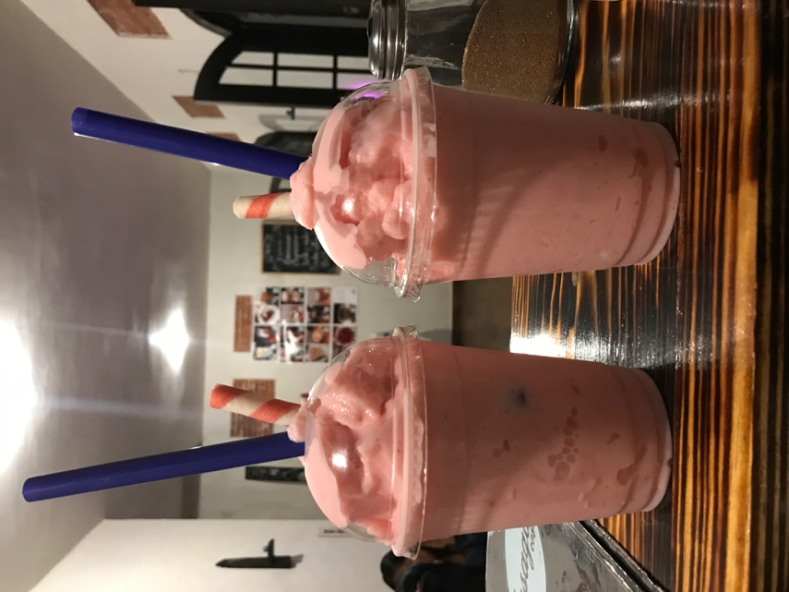

Smoothie.

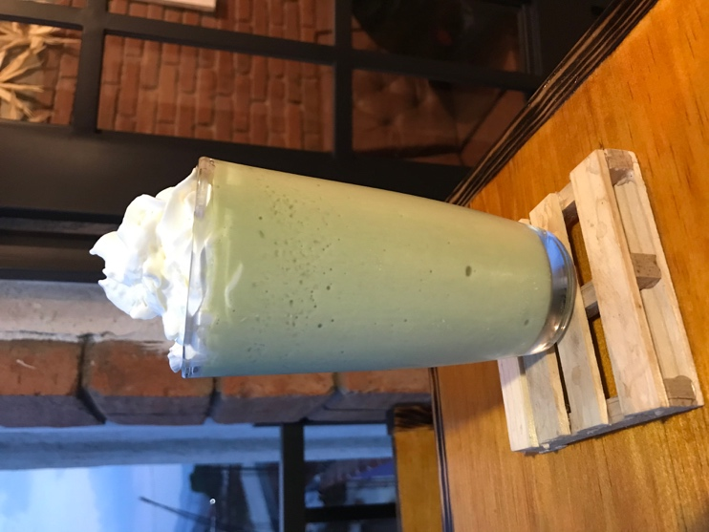

Frape matcha

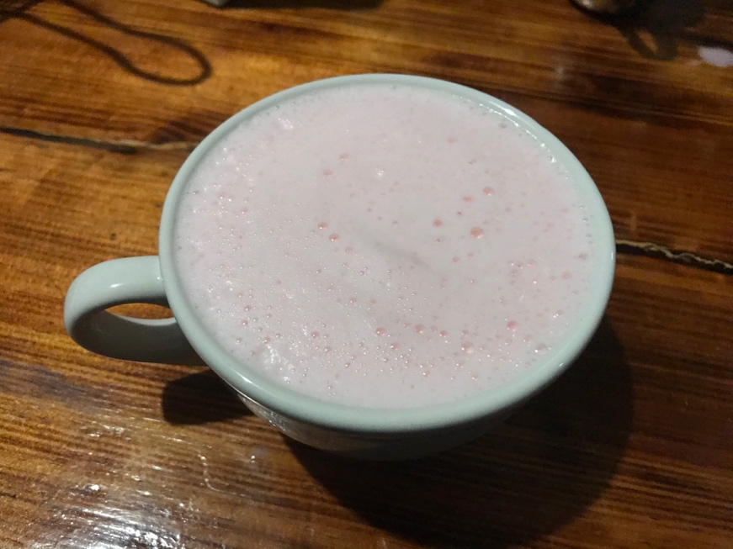

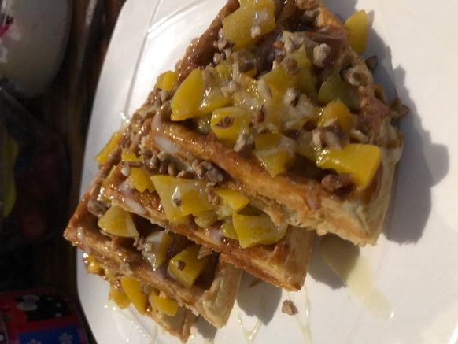

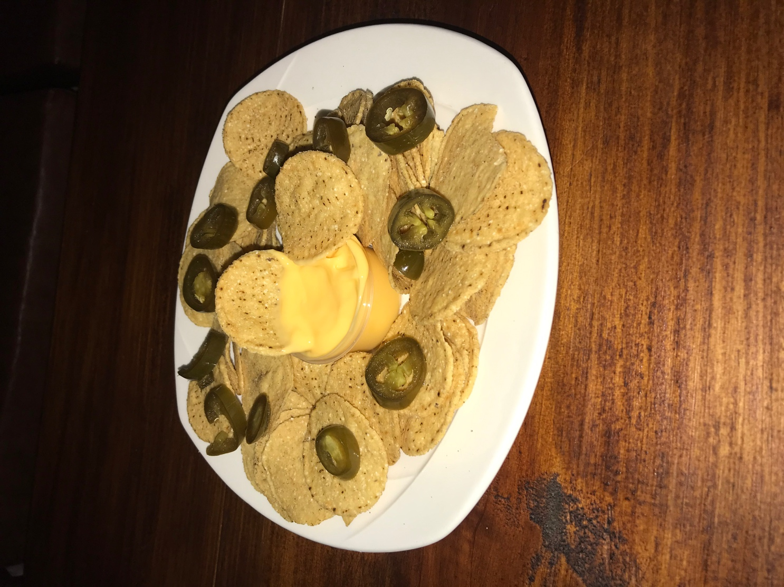

Siempre y cuando se tome sin azucar.

Tomar café organico trae consigo diferentes beneficios para nuestro cuerpo.

Todas las bebidas que se elaboran a base de café, son elaboradas con espressos.

Ya que cada bebida tiene una historia que contar.

Consumir café no es solo tomartelo y ya, es enseñarle a tu paladar a sentir las notas (sobores) y diferencias que ofrece cada grano. Sentir la cafeina en tu cuerpo es toda una experencia.

Este establecimiento valora mucho los lazos entre amigos y familiares por ello desea recuperar y fortalecer la convivencia entre ellos , a traves de divertidos juegos de mesa , para que mientras tomas un café, platicas o juegas tengas un momento inolvidable.

En lusaga Café se dan tips de como degustar un buen café. Ademas de proporcionar a sus clientes datos interesantes de este grano, tal como las historias de cada bebida.

¿sabias que?

Como minimo 100 manos han trabajado para que podamos disfrutar de una simple taza de café. Millones de productores se levantan cada dia antes que nosotros para estimular nuestra energia, para despues pasar por manos de tostadores quienes consiguen que el café adquiera el olor y sabor ideal para cada gusto, por ultimo pasa en manos de los baristas quienes, lo muelen y cuidan que la extracción sea buena. Por ultimo llega a tus manos en una taza para que lo puedas degustar.

¿Qué puedes hacer en lusaga?

lusaga café apoya el arte y a los artistas locales, ahí puedes apreciar las obras de diferentes artisitas de la comunidad quienes a traves de la pintura plasman historias completas de amor y del café. Si tu eres artista o gustas exponer algo, lusaga es el espacio ideal para que lo hagas. Acercate a nosotros y pide mas información.

**Proyeccion en 5 años.**

En 5 años yo veo a Lusaga con un impacto a nivel regional, siendo un espacio en donde ademas de degustar una rica bebida y pasar un momento agradable, sea un espacio que muestra, expone y preserva la cultura y el arte.

Tener maquinas industriales (cafetera, wafflera), el barista que tenga mas conocimiento de como hacer una buena extraccion de café. Y que sepa catar.

Tener cocteleria, .

Esto se va a alcanzar al hacer bebidas y platillos de calidad, cuidar la elaboración de csada uno de los platillos. Enamorar al cliente para que el sea nuestra mayor publicidad. Hacer que vuelva y que vuelva acompañado.

Cosas pendientes.

Dar cuponeras.

Definir colores para lusaga para todas sus publicaciones.

Subir mas historias antojando.

Hacer cosas mas visibles, mas fotos.

Designar un dia para subir contenidos diferentes.

Martes de chismesito… bebidas calientes a 20 pesos

Miercoles de tips

Jueves de

ikigai